Resolución del Pleno del Instituto de Transparencia, Acceso a la Información Pública y Protección de Datos Personales del Estado de México y Municipios, con domicilio en Metepec, Estado de México, de fecha once de marzo de dos mil veintiséis.
VISTO el expediente relativo al recurso de revisión 12929/INFOEM/ICR-36/IP/RR/2025, interpuesto por un particular que no proporcionó su nombre, en lo sucesivo la parte RECURRENTE, en contra de la respuesta a la solicitud de información con número de folio 00591/TEPOTZOT/IP/2025, por parte del Ayuntamiento de Tepotzotlán, en lo sucesivo el SUJETO OBLIGADO, en cumplimiento a la determinación del diverso con número 12929/INFOEM/IP/RR/2025, se procede a dictar la presente resolución con base en los siguientes:
- A N T E C E D E N T E S:

1. Solicitud de acceso a la información. Con fecha cinco de octubre de dos mil veinticinco, la parte RECURRENTE formuló a través del Sistema de Acceso a la Información Mexiquense, en adelante SAIMEX, solicitud de información al SUJETO OBLIGADO, la cual se tuvo por presentada el seis de octubre de dos mil veinticinco, requiriéndole lo siguiente:

“La imagen del acuse de recibo con sello de recibido por la contraloría interna municipal del oficio HAT/UTAIP/2025/712 referente a la solicitud de información folio 000454/TEPOTZOT/IP/2025.” (Sic)

Modalidad elegida para la entrega de la información: a través del SAIMEX.

2. Respuesta. El SUJETO OBLIGADO fue omiso en proporcionar respuesta.

3. Interposición del recurso de revisión. Inconforme la parte solicitante con la falta de respuesta del SUJETO OBLIGADO, interpuso recurso de revisión a través del SAIMEX en fecha diez de noviembre de dos mil veinticinco, expresando lo siguiente:

a) Acto impugnado. “No hay respuesta a la solicitud” (Sic)
b) Motivos de inconformidad. “Sin respuesta a la solicitud” (Sic)

4. Turno. De conformidad con el artículo 185 Fracción I de la Ley Transparencia y Acceso a la Información Pública, el recurso de revisión fue turnado a la Comisionada Ponente Guadalupe Ramírez Peña, a efecto de presentar al Pleno el proyecto de resolución correspondiente.

5. Admisión. En fecha once de noviembre de dos mil veinticinco, en términos de lo dispuesto en el artículo 185 fracciones I, II y IV de la Ley de Transparencia y Acceso a la Información Pública del Estado de México y Municipios, se admitió a trámite el recurso de revisión al rubro indicado.

6. Manifestaciones. Las partes fueron omisas en rendir manifestaciones, como se observa a continuación en la siguiente imagen:
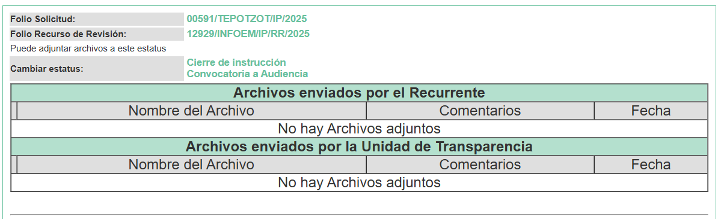
7. Cierre de instrucción. Una vez transcurrido el periodo otorgado a las partes para realizar sus manifestaciones y no habiendo documentos que integrar al expediente, con fecha veintiocho de noviembre de dos mil veinticinco, la Comisionada Ponente determinó el cierre de instrucción en términos de la fracción VI del artículo 185 de la Ley de Transparencia y Acceso a la Información Pública del Estado de México y Municipios.
8. Resolución del recurso de revisión. El tres de diciembre de dos mil veinticinco, el Pleno del Infoem en la Cuadragésima Tercera Sesión Ordinaria, aprobó por unanimidad de votos la resolución del recurso de revisión 12929/INFOEM/IP/RR/2025, misma que fue notificada el ocho de diciembre de dos mil veinticinco, en la cual se ordenó lo siguiente:
“III. R E S U E L V E
Primero. Resultan FUNDADOS los motivos de inconformidad de la parte Recurrente, en términos del Considerando Cuarto de la presente resolución.
Segundo. Se Ordena al Sujeto Obligado dé trámite, vía Sistema de Acceso a la Información Mexiquense a la solicitud de acceso a la información pública 00591/TEPOTZOT/IP/2025 que dio origen al recurso de revisión 12929/INFOEM/IP/RR/2025 en términos del Considerando Cuarto de esta resolución y emita respuesta, debiendo observar las excepciones contenidas en la Ley de Transparencia y Acceso a la Información Pública del Estado de México y Municipios.
Tercero. Notifíquese vía Sistema de Acceso a la Información Mexiquense la presente resolución al Titular de la Unidad de Transparencia del SUJETO OBLIGADO, para que conforme al artículo 186 último párrafo, 189 segundo párrafo y 194 de la Ley de Transparencia y Acceso a la Información Pública del Estado de México y Municipios; dé cumplimiento a lo ordenado dentro del plazo de diez días hábiles, e informe a este Instituto en un plazo de tres días hábiles siguientes sobre el cumplimiento dado a la presente y, se le apercibe que en caso de negarse a cumplir la presente resolución o hacerlo de manera parcial, se le impondrá una medida de apremio de conformidad con lo previsto en los artículos 198, 200, fracción III; 214, 215 y 216 de la Ley de Transparencia y Acceso a la Información Pública del Estado de México y Municipios.
Cuarto. Notifíquese, vía Sistema de Acceso a la Información Mexiquense, a la parte Recurrente la presente resolución, así como, que de conformidad con lo establecido en el artículo 196 de la Ley de Transparencia y Acceso a la Información Pública del Estado de México y Municipios, en caso de que considere que le causa algún perjuicio podrá impugnarla vía Juicio de Amparo en los términos de las leyes aplicables.
Quinto. Notifíquese a la parte Recurrente que la respuesta que dé el Sujeto Obligado derivada de la presente resolución es susceptible de ser impugnadas nuevamente, mediante recurso de revisión, ante el Instituto, en términos del artículo 179, último párrafo de la Ley de Transparencia y Acceso a la Información Pública del Estado de México y Municipios.
Sexto. Gírese oficio a la Secretaría Técnica del Pleno de este Instituto para hacer del conocimiento del Órgano Interno de Control competente la presente resolución, a fin de que de conformidad con el artículo 190 de la Ley de Transparencia y Acceso a la Información Pública del Estado de México y Municipios se determine lo conducente, en términos de lo señalado en el Considerando Cuarto de la presente resolución.”

9. Respuesta al recurso de revisión o entrega de información. El once de diciembre de dos mil veinticinco, en cumplimiento a la resolución, el SUJETO OBLIGADO remitió el acuse de recepción del oficio número HAT/UTAIP/2025/712, del veintisiete de agosto de dos mil veinticinco, signado por la Titular de la Unidad de Transparencia, dirigido a la Contralora Interna.
10. Interposición del segundo recurso de revisión 12929/INFOEM/ICR-36/IP/RR/2025. El veintiuno de enero de dos mil veintiséis, la parte Recurrente interpuso recurso de revisión a través del SAIMEX, en contra de la respuesta a la solicitud de información 00591/TEPOTZOT/IP/2025, en cumplimiento a la resolución 12929/INFOEM/IP/RR/2025; en donde se manifestó de la siguiente manera:
Acto impugnado:

“No hay respuesta” (Sic)

Motivos o razones de inconformidad:

“Está comprobado que la Andrea Cervantes titular de desarrollo económico no está trabajando y el abuso de autoridad en el que incurre al no dar la información que debería proporcionar, y la titular de Transparencia Ilse Tavera es cómplice al subir un archivo para engañar al INFOEM haciendo creer que si cumplieron lo que se les solicitó.” (Sic)
11. Turno. De conformidad con el artículo 185 fracción I de la Ley de Transparencia y Acceso a la Información Pública del Estado de México y Municipios vigente, el recurso de revisión 12929/INFOEM/ICR-36/IP/RR/2025, se turnó por el sistema electrónico del Instituto de Transparencia, Acceso a la Información Pública y Protección de Datos Personales del Estado de México y Municipios, a la Comisionada Guadalupe Ramírez Peña, a efecto de que analizara sobre su admisión o su desechamiento.
12. Admisión del recurso de revisión. El veintisiete de enero de dos mil veintiséis, este Instituto de Transparencia, Acceso a la Información Pública y Protección de Datos Personales del Estado de México y Municipios, admitió a trámite el recurso de revisión que ahora se resuelve, dando un plazo máximo de siete días hábiles para que las partes manifestaran lo que a su derecho resultara conveniente, ofrecieran pruebas, formularan alegatos y el Sujeto Obligado presentara su Informe Justificado.
13. Manifestaciones. Las partes fueron omisas en rendir manifestaciones, como se observa a continuación en la siguiente imagen:
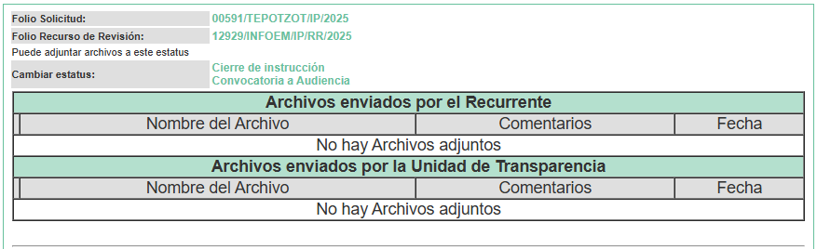
14. Cierre de instrucción. Una vez transcurrido el periodo otorgado a las partes para realizar sus manifestaciones y no habiendo documentos que integrar al expediente, el cinco de marzo de dos mil veintiséis, la Comisionada Ponente determinó el cierre de instrucción en términos de la fracción VI del artículo 185 de la Ley de Transparencia y Acceso a la Información Pública del Estado de México y Municipios.
En razón de que fue debidamente sustanciado el expediente electrónico y no existe diligencia pendiente de desahogo, se emite la Resolución que conforme a Derecho proceda, de acuerdo con los siguientes:

II. C O N S I D E R A N D O S

Primero. Competencia. El Instituto de Transparencia, Acceso a la Información Pública y Protección de Datos Personales del Estado de México y Municipios, es competente para conocer y resolver el presente recurso de revisión interpuesto por la parte recurrente, conforme a lo dispuesto en los artículos 6, apartado A de la Constitución Política de los Estados Unidos Mexicanos; 5 párrafos cuadragésimo cuarto, cuadragésimo quinto y cuadragésimo sexto, fracciones IV y V de la Constitución Política del Estado Libre y Soberano de México; transitorio Cuarto del Decreto número 198 de la “LXII” Legislatura del Estado de México; 1, 2, fracción II; 13, 29, 36, fracciones I y II; 176, 178, 179, 181 párrafo tercero y 185 de la Ley Transparencia y Acceso a la Información Pública del Estado de México y Municipios; 9, fracciones I y XXIII y 11 del Reglamento Interior del Instituto de Transparencia, Acceso a la Información Pública y Protección de Datos Personales del Estado de México y Municipios.
Segundo. Oportunidad y Procedibilidad. Previo al estudio del fondo del asunto, se procede a analizar los requisitos de oportunidad y procedibilidad que debe reunir el recurso de revisión interpuesto, previstos en los artículos 178 y 180 de la Ley de Transparencia y Acceso a la Información Pública del Estado de México y Municipios.
Al respecto la Ley de Transparencia y Acceso a la Información Pública del Estado de México y Municipios, establece lo siguiente:
“Artículo 178. El solicitante podrá interponer, por sí mismo o a través de su representante, de manera directa o por medios electrónicos, recurso de revisión ante el Instituto o ante la Unidad de Transparencia que haya conocido de la solicitud dentro de los quince días hábiles, siguientes a la fecha de la notificación de la respuesta.
A falta de respuesta del sujeto obligado, dentro de los plazos establecidos en esta Ley, a una solicitud de acceso a la información pública, el recurso podrá ser interpuesto en cualquier momento, acompañado con el documento que pruebe la fecha en que presentó la solicitud.”
Del precepto legal transcrito, se desprende que cuando los solicitantes de información en el ejercicio del derecho de acceso a la información no se encuentren satisfechos con la información entregada por los sujetos obligados, podrán interponer recurso de revisión de manera directa o por medios electrónicos dentro de los quince días hábiles siguientes a la fecha de notificación de la respuesta, y, toda vez que el SUJETO OBLIGADO remitió la respuesta a la solicitud de información, en cumplimiento a la resolución del recurso de revisión 12929/INFOEM/IP/RR/2025, el día doce de diciembre de dos mil veinticinco, mientras que el segundo recurso de revisión interpuesto por la parte RECURRENTE, se tuvo por presentado el veintiuno de enero de dos mil veintiséis; esto es, al décimo cuarto día hábil posterior a aquel en el que se tuvo conocimiento de la respuesta impugnada.
Además, por cuanto hace a la procedibilidad del recurso de revisión, es de suma importancia señalar que la parte RECURRENTE, no señaló nombre o seudónimo, como se advierte en el detalle de seguimiento del SAIMEX, no obstante no proporcionar un nombre no es motivo para archivar la solicitud de acceso a la información pública como concluida, conforme a lo previsto en el artículo 155, penúltimo párrafo de la Ley de Transparencia y Acceso a la Información Pública del Estado de México y Municipios que establece lo siguiente:
"Las solicitudes anónimas, con nombre incompleto o seudónimo serán procedentes para su trámite por parte del sujeto obligado ante quien se presente. No podrá requerirse información adicional con motivo del nombre proporcionado por el solicitante."
De acuerdo al análisis efectuado se advierte que resulta procedente la interposición del recurso y se concluye la acreditación plena de todos y cada uno de los elementos formales exigidos por el artículo 180 de la Ley de Transparencia y Acceso a la Información Pública del Estado de México y Municipios en vigor, en atención a que fue presentado mediante el formato visible en el SAIMEX.
Ahora bien, resulta procedente la interposición del recurso de revisión, según lo aducido por la parte RECURRENTE, en términos del artículo 179, fracción I del ordenamiento legal de la materia, que a la letra dice:
“Artículo 179.El recurso de revisión es un medio de protección que la Ley otorga a los particulares, para hacer valer su derecho de acceso a la información pública, y procederá en contra de las siguientes causas:

I. La negativa a la información solicitada; …”
Tercero. Materia de la revisión. De la revisión a las constancias y documentos que obran en el expediente electrónico se advierte, que el tema sobre el que este Organismo Garante de Transparencia y Acceso a la Información se pronunciará será: verificar si la respuesta proporcionada por el Sujeto Obligado en cumplimiento a la resolución recaída al recurso de revisión 12929/INFOEM/IP/RR/2025, es adecuada y suficiente para satisfacer el derecho de acceso a la información pública de la parte Recurrente, o en su defecto, en caso de ser procedente, ordenar la entrega de información.
Cuarto. Estudio del asunto. En primer lugar, es conveniente mencionar que de conformidad con el artículo 4 de la Ley de Transparencia y Acceso a la Información Pública del Estado de México y Municipios toda la información generada, obtenida, adquirida, transformada, administrada o en posesión de los sujetos obligados es pública y accesible de manera permanente a cualquier persona, privilegiando el principio de máxima publicidad, como así lo establece dicha determinación, que a continuación se transcribe para un mejor entendimiento:
“Artículo 4. El derecho humano de acceso a la información pública es la prerrogativa de las personas para buscar, difundir, investigar, recabar, recibir y solicitar información pública, sin necesidad de acreditar personalidad ni interés jurídico.
Toda la información generada, obtenida, adquirida, transformada, administrada o en posesión de los sujetos obligados es pública y accesible de manera permanente a cualquier persona, en los términos y condiciones que se establezcan en los tratados internacionales de los que el Estado mexicano sea parte, en la Ley General, la presente Ley y demás disposiciones de la materia, privilegiando el principio de máxima publicidad de la información. Solo podrá ser clasificada excepcionalmente Ley de Transparencia y Acceso a la Información Pública del Estado de México y Municipios 29 como reservada temporalmente por razones de interés público, en los términos de las causas legítimas y estrictamente necesarias previstas por esta Ley.
Los sujetos obligados deben poner en práctica, políticas y programas de acceso a la información que se apeguen a criterios de publicidad, veracidad, oportunidad, precisión y suficiencia en beneficio de los solicitantes.”
Esto es, que los Sujetos Obligados tiene la obligación o deber de atender las solicitudes de acceso a la información pública que se les hagan de su conocimiento y proporcionar la información pública que obren en su poder conforme el estado que se encuentra y no hacer un procesamiento de la misma, ni presentarla conforme al interés del solicitante; como así lo establece el artículo 12 de la Ley de Transparencia y Acceso a la Información Pública del Estado de México y Municipios, que a la letra dice:
“Artículo 12.- Quienes generen, recopilen, administren, manejen, procesen, archiven o conserven información pública serán responsables de la misma en los términos de las disposiciones jurídicas aplicables.
Los sujetos obligados sólo proporcionarán la información pública que se les requiera y que obre en sus archivos y en el estado en que ésta se encuentre. La obligación de proporcionar información no comprende el procesamiento de la misma, ni el presentarla conforme al interés del solicitante; no estarán obligados a generarla, resumirla, efectuar cálculos o practicar investigaciones.”
Es decir, que todo sujeto obligado que genere, recopile, administre, procese, archive, posea o conserven, son responsables de la misma teniendo a su vez la obligación de proporcionar la información que se les requiera sin necesidad de resumirla, efectuar procedimientos para obtenerla, calcular y practicar investigaciones; en otras palabras, que los Sujetos Obligados sólo se concretaran a proporcionar la información solicitada que tengan en su poder en el estado que se encuentran, sin necesidad de concretarse al interés o términos específicos del solicitante.
Sirve de apoyo a lo anterior, el criterio orientador con clave de control SO/003/2017, emitido por el entonces Instituto Nacional de Transparencia, Acceso a la Información y Protección de Datos Personales, que, por rubro y texto, dispone lo siguiente:
“No existe obligación de elaborar documentos ad hoc para atender las solicitudes de acceso a la información. Los artículos 129 de la Ley General de Transparencia y Acceso a la Información Pública y 130, párrafo cuarto, de la Ley Federal de Transparencia y Acceso a la Información Pública, señalan que los sujetos obligados deberán otorgar acceso a los documentos que se encuentren en sus archivos o que estén obligados a documentar, de acuerdo con sus facultades, competencias o funciones, conforme a las características físicas de la información o del lugar donde se encuentre. Por lo anterior, los sujetos obligados deben garantizar el derecho de acceso a la información del particular, proporcionando la información con la que cuentan en el formato en que la misma obre en sus archivos; sin necesidad de elaborar documentos ad hoc para atender las solicitudes de información.”

En esa tesitura, el artículo 24 en su último párrafo de la Ley de la Materia, dispone que los Sujetos Obligados sólo proporcionarán la información pública que generen, administren o posean en el ejercicio de sus atribuciones; por consiguiente, la información pública se encuentra a disposición de cualquier persona, lo que implica que es deber de los Sujetos Obligados, garantizar el Derecho de Acceso a la Información Pública.
En conclusión, el derecho de acceso a la información pública, consiste en que la información solicitada conste en un documento en cualquiera de sus formas, a saber: expedientes, reportes, estudios, actas, resoluciones, oficios, correspondencia, acuerdos, directivas, directrices, circulares, contratos, convenios, instructivos, notas, memorandos, estadísticas o bien, cualquier otro registro que documente el ejercicio de las facultades, funciones y competencias de los Sujetos Obligados; los que, podrán estar en cualquier medio, sea escrito, impreso, sonoro, visual, electrónico, informático u holográfico de conformidad con el artículo 3, fracción XI de la Ley de la materia, el cual señala lo siguiente:
“Artículo 3. Para los efectos de la presente Ley se entenderá por:
…
XI. Documento: Los expedientes, reportes, estudios, actas, resoluciones, oficios, correspondencia, acuerdos, directivas, directrices, circulares, contratos, convenios, instructivos, notas, memorandos, estadísticas o bien, cualquier otro registro que documente el ejercicio de las facultades, funciones y competencias de los sujetos obligados, sus servidores públicos e integrantes, sin importar su fuente o fecha de elaboración. Los documentos podrán estar en cualquier medio, sea escrito, impreso, sonoro, visual, electrónico, informático u holográfico…”
Es aplicable, el criterio de interpretación en el orden administrativo número 0002-11, emitido por Acuerdo del Pleno del Instituto de Transparencia y Acceso a la Información Pública del Estado de México y Municipios; publicado en el Periódico Oficial del Gobierno del Estado Libre y Soberano de México “Gaceta del Gobierno”, el diecinueve de octubre de dos mil once, cuyo rubro y texto refieren lo siguiente:
“INFORMACIÓN PÚBLICA, CONCEPTO DE, EN MATERIA DE TRANSPARENCIA. INTERPRETACIÓN SISTEMÁTICA DE LOS ARTÍCULOS 2°, FRACCIÓN V, XV, Y XVI, 3°, 4°, 11 Y 41. De conformidad con los artículos antes referidos, el derecho de acceso a la información pública, se define en cuanto a su alcance y resultado material, el acceso a los archivos, registros y documentos públicos, administrados, generados o en posesión de los órganos u organismos públicos, en virtud del ejercicio de sus funciones de derecho público, sin importar su fuente, soporte o fecha de elaboración.
En consecuencia el acceso a la información se refiere a que se cumplan cualquiera de los siguientes tres supuestos:
1) Que se trate de información registrada en cualquier soporte documental, que en ejercicio de las atribuciones conferidas, sea generada por los Sujetos Obligados;
2) Que se trate de información registrada en cualquier soporte documental, que en ejercicio de las atribuciones conferidas, sea administrada por los Sujetos Obligados, y
3) Que se trate de información registrada en cualquier soporte documental, que en ejercicio de las atribuciones conferidas, se encuentre en posesión de los Sujetos Obligados.”
Lo anterior, siempre y cuando no se trate de información clasificada como reservada o confidencial, cuya difusión pueda lesionar el interés jurídicamente protegido por la Ley, producir un daño mayor que el interés de conocerse, o bien, generar un daño en los derechos de las personas, debiendo tener audacia los Sujetos Obligados para cuidar esta información a través del acuerdo clasificatorio del comité de transparencia y la versión pública que emita el servidor público habilitado de cada Sujeto Obligado; como así se establece en la Ley de Transparencia y Acceso a la Información Pública del Estado de México y Municipios.
En el mismo tenor, los artículos 6, apartado A, fracción I, de la Constitución Política de los Estados Unidos Mexicanos y 5, fracción I, de la Constitución Política del Estado Libre y Soberano de México, establecen que toda la información en posesión de cualquier autoridad, entidad, órgano y organismos de los Poderes Ejecutivo, Legislativo y Judicial, órganos autónomos, partidos políticos, fideicomisos y fondos públicos estatales y municipales, así como del gobierno y de la administración pública municipal y sus organismos descentralizados, asimismo de cualquier persona física, jurídica colectiva o sindicato que reciba y ejerza recursos públicos o realice actos de autoridad en el ámbito estatal y municipal, es pública y sólo podrá ser reservada temporalmente por las razones previstas en la Constitución Federal por interés público y seguridad, en los términos que fijen las leyes de la materia.
Acotado lo anterior, del análisis de la solicitud de información motivo del recurso de revisión que ahora se resuelve, se advierte que la parte Recurrente requirió al Sujeto Obligado la siguiente información:
1. Acuse de recibo del oficio HAT/UTAIP/2025/712 referente a la solicitud de información folio 000454/TEPOTZOT/IP/2025, con sello de recibido por la Contraloría Interna Municipal.

En respuesta a la solicitud en cumplimiento a la resolución emitida por el Pleno de este Instituto, el SUJETO OBLIGADO hizo entrega del acuse de recepción del oficio número HAT/UTAIP/2025/712, del veintisiete de agosto de dos mil veinticinco, signado por la Titular de la Unidad de Transparencia, dirigido a la Contralora Interna, como se ilustra a continuación:
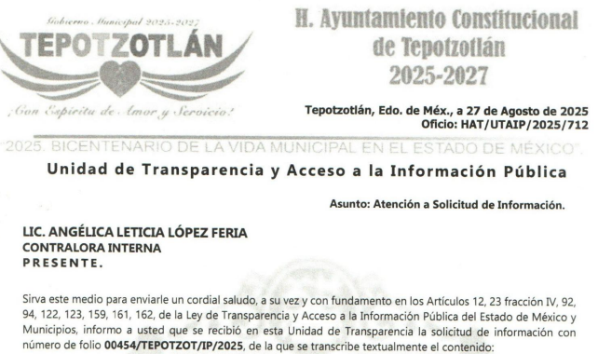

Además, es de señalar que dicho acuse cuenta con el sello de recepción de la Contraloría Interna Municipal, como se observa en seguida:
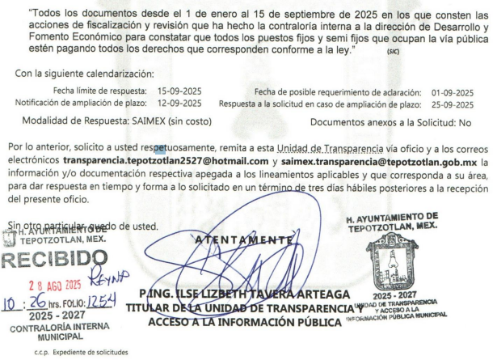
No obstante, la parte RECURRENTE interpuso el recurso de revisión que nos ocupa, en el cual señaló que no hubo respuesta por parte del SUJETO OBLIGADO.
En la etapa de manifestaciones el SUJETO OBLIGADO fue omiso en rendir su informe justificado, y la parte RECURRENTE fue omisa en hacer valer manifestaciones o rendir alegatos que conforme a derecho resultaran procedentes, por lo tanto, se tiene por precluido su derecho.
En tal sentido, derivado de las constancias que obran en el expediente electrónico en el que se actúa, se advierte que, contrario a lo manifestado por la parte RECURRENTE, el SUJETO OBLIGADO hizo entrega del acuse de recepción del oficio con en número referido en la solicitud, por parte de la Contraloría Interna Municipal, el cual se relaciona con la solicitud de información con número de folio 00454/TEPOTZOT/IP/2025, como se observa en las imágenes insertadas con antelación.
De ahí que, es dable tener que la respuesta en cumplimiento a la resolución recaída al recurso de revisión 12929/INFOEM/IP/RR/2025 satisfizo el derecho de acceso a la información del particular.

Aunado a lo anterior, este Pleno considera necesario dejar claro que, al haber existido un pronunciamiento por parte del SUJETO OBLIGADO, a fin de dar respuesta a la solicitud planteada, éste no está facultado para manifestarse sobre la veracidad de la información proporcionada, pues no existe precepto legal alguno en la Ley de la Materia que permita que, vía recurso de revisión.

Bajo las consideraciones expuestas, se tiene que los motivos de inconformidad esgrimidos por la parte Recurrente devienen infundados; siendo procedente Confirmar la respuesta a la solicitud de información con número de folio 00591/TEPOTZOT/IP/2025, por parte del Ayuntamiento de Tepotzotlán que en lo sucesivo será identificado como el SUJETO OBLIGADO; en cumplimiento a la determinación del diverso con número 12929/INFOEM/IP/RR/2025.
Así, con fundamento en lo prescrito en los artículos 5 párrafos cuadragésimo cuarto, cuadragésimo quinto y cuadragésimo sexto, fracciones IV y V de la Constitución Política del Estado Libre y Soberano de México; transitorio Cuarto del Decreto número 198 de la “LXII” Legislatura del Estado de México; 2, fracción II; 29, 36 fracciones I y II; 176, 178, 181, 185, fracción I, 186 y 188 de la Ley de Transparencia y Acceso a la Información Pública del Estado de México y Municipios, este Pleno:

III. R E S U E L V E
Primero. Son infundadas las razones o motivos de inconformidad hechos valer por la parte Recurrente en el recurso de revisión 12929/INFOEM/ICR-36/IP/RR/2025, por lo que, en términos del considerando Cuarto de la presente resolución, se Confirma la respuesta emitida por el Sujeto Obligado, en cumplimiento a la resolución del Recurso de Revisión 12929/INFOEM/IP/RR/2025.
Segundo. Notifíquese, vía SAIMEX, al Titular de la Unidad de Transparencia del Sujeto Obligado para su conocimiento, la presente resolución.
Tercero. Notifíquese, vía SAIMEX a la parte Recurrente la presente resolución, así como, que de conformidad con lo establecido en el artículo 196 de la Ley de Transparencia y Acceso a la Información Pública del Estado de México y Municipios, en caso de que considere que le causa algún perjuicio podrá impugnarla vía Juicio de Amparo en los términos de las leyes aplicables.
ASÍ LO RESUELVE, POR UNANIMIDAD DE VOTOS, EL PLENO DEL INSTITUTO DE TRANSPARENCIA, ACCESO A LA INFORMACIÓN PÚBLICA Y PROTECCIÓN DE DATOS PERSONALES DEL ESTADO DE MÉXICO Y MUNICIPIOS, CONFORMADO POR LOS COMISIONADOS JOSÉ MARTÍNEZ VILCHIS, MARÍA DEL ROSARIO MEJÍA AYALA, SHARON CRISTINA MORALES MARTÍNEZ, LUIS GUSTAVO PARRA NORIEGA Y GUADALUPE RAMÍREZ PEÑA; EN LA NOVENA TERCERA SESIÓN ORDINARIA CELEBRADA EL ONCE DE MARZO DE DOS MIL VEINTISÉIS, ANTE EL SECRETARIO TÉCNICO DEL PLENO ALEXIS TAPIA RAMÍREZ.

